Първата световна война и България

Когато на 1 август 1914 г. започва Първата световна война, България се намира в състояние на национална покруса след Букурещкия мирен договор от 1913 г. От една страна, България е изтощена и неподготвена за нов военен конфликт. От друга обаче, тя се опитва да потърси място в задаващата се европейска и световна буря с надеждата, че ще може да си върне загубените територии.

1. България в началото на Първата световна война
Цар Фердинанд поверява управлението на страната на коалиционен кабинет, оглавен от либерала Васил Радославов. Съставът на новото правителство показва и промяната във външнополитическата ориентация – от Русия тя се обръща към Германия. Само година след българската катастрофа от лятото на 1913 г. Балканите отново приковават вниманието на цяла Европа. На 28 юни 1914 г. при атентат в Сараево е убит австро-унгарският престолонаследник Франц Фердинанд, а това убийство поставя началото на кървавата жътва, отнасяща милиони европейци (и не само европейци) през следващите четири години. Двете вече оформени военнополитически групировки –Антантата(Франция, Великобритания и Русия) и Централните сили (Германия и Австро-Унгария), използват убийството на престолонаследника като повод да започнат на 1 август 1914 г. своя голям спор за надмощие в Европа и света. Голямата война (както наричат Първата световна до избухването на следващата) променя съотношението на силите и на Балканите и дава надежди на България, че може да си върне загубените след Междусъюзническата война територии.
През първата военна година България се чувства твърде слаба от преживяното поражение, за да мисли за нова война. Правителството на Радославов заявява, че България ще остане неутрална, но продължава внимателно да следи събитията “с пушка при нозе”. Още до края на 1914 г. става ясно, че воюващите групировки имат изравнени сили, затова усилията им се насочват в търсене на нови съюзници. Тогава цената на България започва да расте – тя има благоприятно разположение в центъра на Балканския полуостров, близо е до Проливите (Босфора и Дарданелите), контролира пътищата от Централна Европа към Турция и Персийския залив, граничи с всички балкански държави, а при това разполага и със силна, доказала боеспособността си армия. Дипломатите и от Антантата, и от Централните сили не крият желанието си да привлекат България на своя страна. Решението на българското правителство обаче зависи най-вече от онова, което могат да й предложат бъдещите съюзници.
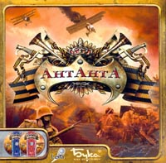
Плакат-символ на Антантата

2. Влизане на България във войната на страната на Централните сили
Обещанията на Централните сили са относително щедри: германците обещават почти цяла Македония и Южна Добруджа (Документ № 2 и 3), докато Съглашението гарантира само Източна Тракия (линията Мидия – Енос) и безспорната зона в Македония (Документ № 1). Политическите сили в България също имат своите предпочитания – опозиционните са на страната на Антантата, докато правителството предпочита сътрудничеството с Централните сили. Главен мотив за решението на коя страна да застане България е съдбата на Македония, но военните успехи на германските войски през 1915 г. също накланят везните в полза на присъединяването към Централните сили. На 24 август (6 септември) 1915 г. правителството на В. Радославов едновременно с османското правителство подписва съюзен договор с Германия и Австро-Унгария. Турция веднага отстъпва на България територия от 2 хил. кв. км по долното течение на р. Марица.
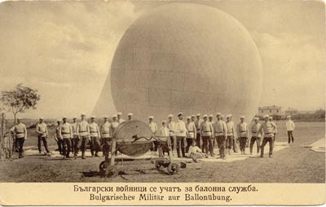
Българските войници се обучават за балонна служба

Много скоро идва времето и за действия – на 14 октомври 1915 г. цар Фердинанд издава манифест за война със Сърбия. От този момент България воюва на страната на Централните сили срещу Съглашението – Англия, Русия и Франция й обявяват война. България мобилизира всичките си сили – 530-хилядна армия, която до края на войната нараства до 850 хил. души. За главнокомандващ е назначен ген. Никола Жеков. Българската армия отново се сражава успешно – разбива сръбските войски, които напускат територията на страната, прехвърляйки се на о. Корфу. На 1 септември 1916 г., мотивирана от желанието да си върне Добруджа,България обявява война и на Румъния. Трета българска армия, предвождана от ген. Стефан Тошев, разбива румънските войски и ги отхвърля далеч на север. За момента изглежда, че България е направила верния избор, защото е възстановила загубите си от 1913 г. Но войната не завършва в този момент, а предстоят още две години изтощителни и кръвопролитни сражения.
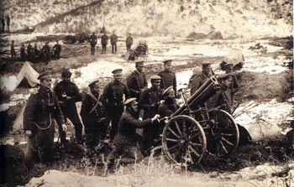
Българските позиции на Солунския фронт

3. Поражение на България във войната
Гръцкият министър-председател Венизелос успява да наложи волята си на краля и да включи Гърция на страната на Антантата, което изравнява позициите на Балканите. Фронтовете се стабилизират и войната на Балканите, също както и на Западния фронт, става позиционна. В такава война нито България, нито нейните съюзници могат да победят. Лишена от суровини и достатъчно работна ръка, българската икономика не издържа на напрежението. Селското стопанство изпада в тежка криза – обширни площи остават незасети, намалява произведеното зърно, войниците по фронтовете започват да гладуват, както и населението в страната. Икономическите проблеми изменят положението и по фронтовете, и в тила – започват гладни бунтове. През юни 1918 г. правителството на В. Радославов пада от власт, а новото правителство на демократа Александър Малинов не успява да изведе България от войната. През есента на 1918 г. идва заключителният етап на войната – през септември войските на Антантата пробиват българския фронт при Добро поле и бързо настъпват към вътрешността на страната. На 29 септември 1918 г. България е принудена да сключи примирие в Солун при много тежки условия. (Документ № 4) Тя първа от Централните сили излиза от войната, а нейното поражение предвещава капитулацията на цялата коалиция. Очертава се втората българска национална катастрофа.
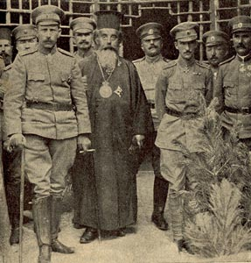
Престолонаследникът Борис и митрополит
Йосиф на Южния фронт

4. Втора национална катастрофа
Пробивът при Добро поле поставя началото на лавинообразни събития. За поражението войниците обвиняват управляващите, които изправят България пред голяма опасност. Без да създадат нормални условия за снабдяване на армията, те я хвърлят в неравна война срещу почти всички балкански държави. На 24 и 25 септември 1918 г., малко преди примирието, войниците сформират първи въстанически отряди. Разгневени, те се отправят към Кюстендил, където арестуват офицери от Главната квартира. Правителството се опитва да спре бунта в зародиш, като освобождава от затвора популярните земеделски водачи Александър Стамболийски и Райко Даскалов (затворени заради антивоенните си позиции) и ги изпраща с мисия при бунтарите. Но когато Р. Даскалов вижда окъсаните и изгладнели войници, той предпочита не да ги успокоява, а да ги оглави и на 27 септември в Радомир обявява България за република. Войниците провъзгласяват за председател на републиката Ал. Стамболийски и настъпват към София. Правителството е уплашено и вика в столицата германски части с артилерия и картечници. Силите на разбунтувалите се войници са крайно недостатъчни – те достигат до южните предградия на София, където са разбити и стотици от тях загиват.
След поражението във войната и неуспешното Войнишко въстание, изправило българи срещу българи, цар Фердинанд не може да остане повече на власт. На 3 октомври 1918 г. със специален манифест той се отказва от престола. (Документ № 5)За втори път в кратката история на Третото българско царство държавният глава се принуждава да абдикира. Този път обаче вече има престолонаследник – българският престол е зает от цар Борис III.
България е оставена на милостта на победителите – френски, английски и италиански войски я окупират, запазват се военното положение и цензурата, пленяват се 100 хил. войници и офицери, а българската територия се използва за продължаване на военните действия срещу Централните сили. Съглашенското командване налага и политическа смяна в България. Съставя се ново правителство на Теодор Теодоров, в което влизат партиите, противопоставяли се на присъединяването на България към Централните сили.
През август 1919 г. са произведени избори за ново Народно събрание, които показват голямата промяна в българския политически живот. Най-много гласове получават земеделците, втора по сила излиза комунистическата партия, а всички традиционни партии, управлявали България до момента, претърпяват тежки загуби. Макар и първа сила, БЗНС на Ал. Стамболийски няма абсолютно мнозинство в Народното събрание, затова се съставя коалиционен кабинет, начело на който застава безспорният земеделски водач Ал. Стамболийски. В условията на окупация правителството няма голяма възможност за избор на действия. Една от първите му стъпки е да арестува членовете на правителството на Радославов, което довежда до поражението на България във войната (самият Радославов бяга в Германия). Народното събрание гласува закон за съдене на виновниците за втората национална катастрофа и бившите министри очакват процеса в затвора.
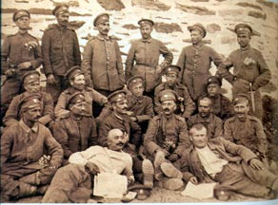
Участници във Войнишкото въстание
през есента на 1918 г.

Политическото развитие на България много зависи от икономиката, която е в дълбока криза. Трудните условия за живот, както и общото олевяване, демонстрирано от изборните резултати на комунистите, стимулират работниците към стачни действия. Най-мащабна и опасна е общата транспортна стачка. За да овладее положението, правителството на Стамболийски прибягва до сила – то изпраща полиция и въоръжени земеделски отряди (т.нар. оранжева гвардия) срещу стачкуващите.
Истинският размер на втората национална катастрофа се очертава по време на преговорите за мир на Парижката мирна конференция през 1919 г. Съседните на България съюзници на Антантата искат да разширят територията си за нейна сметка, докато никой не възнамерява да се съобразява с българските доводи. Условията на мирния договор с България не се обсъждат с българската делегация на Парижката мирна конференция, а й се представят едва след като са изработени и имат формата на диктат.
Според Ньойския мирен договор, подписан на 27 ноември 1919 г., Сърбия получава Струмишка околия, Босилеградско, Царибродско, села от Трънско и Кулско; Румъния – Южна Добруджа, а войските на Антантата окупират Западна Тракия, която по-късно е предадена на Гърция. България трябва да заплати на победителите и репарации в размер от 2,25 млрд. златни франка, както и хиляди глави добитък и хиляди тонове въглища. Армията й е ограничена до 20 хил. доброволци и 13-хилядна гранична стража. (Документ № 6)
Изключително тежките клаузи на Ньойския договор погазват националното достойнство на българите и предопределят изпитанията, които преживява България в своята вътрешна и външна политика през следващите две десетилетия. Надеждата, че българският национален проблем може да се реши със сила, която тласка България към война, е прекършена за втори път само за няколко години. Българите заживяват с усещането за безнадеждност, което се утвърждава от поредната национална катастрофа. Изчезва оптимистичният заряд, с който те са започнали да възстановяват и изграждат самостоятелната си държава след Освобождението.
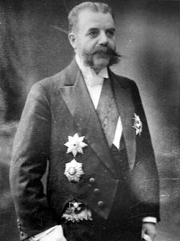
Теодор Теодоров

